Приложение 1

Какой рисунок подходит к тексту?

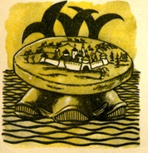
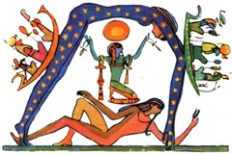
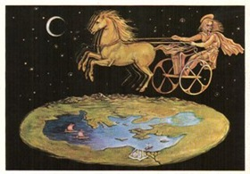
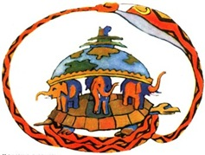
Мир в представлении древних египтян: внизу — Земля, над ней — богиня неба; слева и справа — корабль бога Солнца, показывающий путь Солнца по небу от восхода до заката.

